Алгоритмы и структуры данных

Лабораторная работа № 1. Числа Фибоначчи

# Описание

Числа Фибоначчи — это числа такой последовательности, в которой первые два элемента — 0 и 1, а каждый последующий элемент равен сумме двух предшествующих. Выглядит это так:

0, 1, 1, 2, 3, 5, 8, 13, 21, 34, 55, 89, 144, 233, 377, 610, …

Формула записывается следующим образом:

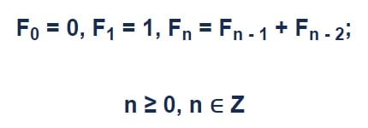

# Задание на выполнение

Разработать приложение реализующие вывод на экран N-числа последовательности Фибоначчи. Реализовать 2 способа подсчета: рекурсивным способом; линейным способом.

1. Пользователь вводит число **N**.
2. Вычислить число Фибоначчи **циклом**.
3. Найти число Фибоначчи через **рекурсию**.
4. Вывести на экран пользователю **N**-ое число ряда Фибоначчи.
5. Вывести время выполнения нахождения циклом согласно шаблону: **Расчетное время циклом** **ХХ** **минут** **YY** **секунд**.
6. Вывести время выполнения нахождения циклом согласно шаблону: **Расчетное время рекурсией** **ХХ** **минут** **YY** **секунд**.
7. Сравнить значение скорости выполнения для разных **N.** Объяснить разницу выполнения по времени разными способами.